手机安全卫士
技术设计文档

由
第二小组
陈小源
高荣嘉
刘越

目录
1 目标 3
2 总体功能概述 3
3 预先设定/约定 3
4 整体软件构架设计 3
5 详细设计 9
5.1 主界面 9
5.1.1 功能概述 10
5.1.2 具体实现 10
5.2 检查更新 11
5.2.1 功能概述 11
5.2.2 具体实现 12
5.3 手机防盗 13
5.3.1 功能概述 13
5.3.2 具体实现 13
5.4 流量管理 14
5.4.1 功能概述 14
5.4.2 具体实现 15
5.5 应用程序缓存管理 16
5.5.1 功能概述 16
5.5.2 具体实现 17
5.6 程序管理 17
5.6.1 功能概述 17
5.6.2 具体实现 18
5.7 程序锁 19
5.7.1 功能概述 19
5.7.2 具体实现 20
5.8 进程管理 20
5.8.1 功能概述 20
5.8.2 具体实现 21
5.9 电话归属地 21
5.9.1 功能概述 21
5.9.2 具体实现 22
5.10 通讯管理 23
5.10.1 功能概述 23
5.10.2 具体实现 24
6 系统数据结构设计 25
6.1 逻辑结构设计要点 25
6.2 物理结构设计要点 26
6.3 数据库的逻辑结构设计 27
6.4 数据结构与程序的关系 28

目标

伴随智能手机的不断普及，移动互联网的快速发展，伴随着3G时代的到来，智能手机的广泛应用，手机安全问题被越发关注。系统的主要功能在于防止外来的骚扰和便于内部的管理，就外来而言我们实现了对黑名单号码的电话和短信屏蔽，而对内而言，用户通过安全卫士软件可以便捷地对手机进行监控和管理，如一键关闭后台，流量监控等，最终实现还用户一个清净安全的手机使用体验。

总体功能概述

2.1、主页面，定义主界面的图标和图标下相关文字，并可以自动联网进行检查更新，也就是说可以完成与服务器的交互，并不单一只是本地化单机软件。

2.2、可导入手机自带联系人信息，并可以将联系人设置黑名单或白名单处理，黑名单下的联系人来电可自动挂断。

2.3、黑名单下的联系人的短信拦截，拦截后短信不再显示在收件箱里，转而显示在“手机卫士”相关功能下。

2.4、程序锁功能，程序锁上锁的软件只可通过输入正确的密匙才可打开运行，否则无法打开，保护手机拥有者的个人隐私。

2.5、后台程序清理和管理功能，清理后台运行的不必要的进程，以节省内存。

2.6、流量管理模块，在用户设置了流量套餐后，对用户手机流量进行实时监控，并在相应时间做出流量预警，以提醒使用者。

预先设定/约定

AW： 手机安全卫士
BLS：黑名单系统
DBS：数据库系统
RAD：需求分析文档
SDD：软件设计文档
ODD：对象设计文件

整体软件构架设计
4.1、软件对象：安全卫士主要是对面用户，开发人员，数据库三者的一个全面的系统，其中包括，用户使用系统进行日常的手机保护和使用，而开发人员进行系统的更新和维护，数据库进行黑名单数据存储和通讯录、电话号码归属地等相关信息的存储。

4.2、系统功能设计：安全卫士包含了号码归属地查询，流量监控，应用程序管理，防骚扰，黑名单管理等功能，其中应用程序管理就有分为程序锁，一键关闭后台，程序分享等子功能。同时开发人员还承担了对软件进行维护更新的指责。

4.3、技术体系设计：
（1）我们将使用Eclipse完成代码的编写，利用J2EE技术架构完成Java部分的结构搭建。
Java 编程语言是个简单、面向对象、分布式、解释性、健壮、安全与系统无关、可移植、高性能、多线程和动态的语言。Java是功能完善的通用程序设计语言，可以用来开发可靠的、要求严格的应用程序。
（2）MVC（Model View Controller）：整体项目采用MVC框架进行设计和开发，一种软件设计典范，用一种业务逻辑和数据显式分离的方法组织代码，将业务逻辑被聚集到一个部件里面，在界面和用户围绕数据的交互能被改进和个性化定制的同时而不需要重新编写业务逻辑。MVC被独特的发展起来用于映射传统的输入、处理和输出功能在一个逻辑的图形化用户界面的结构中。MVC开始是存在于桌面程序中的，M是指业务模型，V是指用户界面，C则是控制器，使用MVC的目的是将M和V的实现代码分离，从而使同一个程序可以使用不同的表现形式。
（3）SQLite数据库: SQLite是一个非常流行的嵌入式数据库，它的SQL界面非常简洁，内存占用少，速度快。对于Android，SQLite已经“融入”到Android运行时，因此所有Android应用程序都可以创建SQLite数据库。由于SQLite使用SQL界面，对于有基于其他SQL数据库使用经验的用户而言，它的使用非常简单直接。

4.4、数据结构设计：
数据库中主要存储黑名单数据，通讯录信息，应用程序状态信息，号码归属地这四项信息，详情见后面的数据详细设计。

4.5、软件系统构架图：
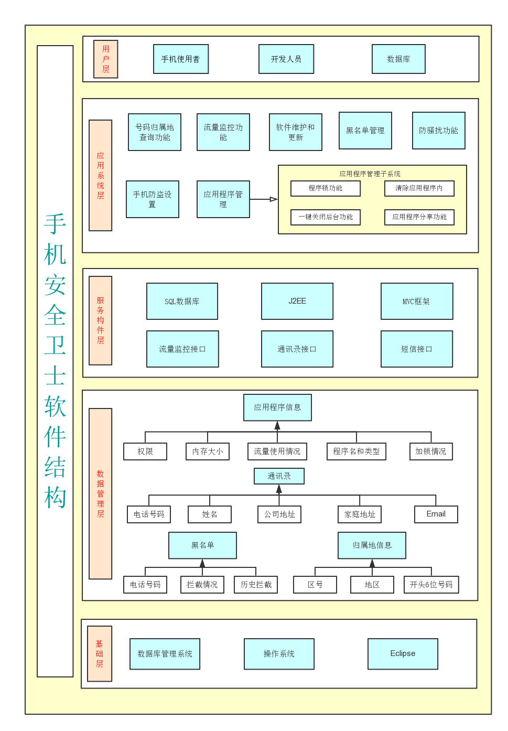

4.6、构件图
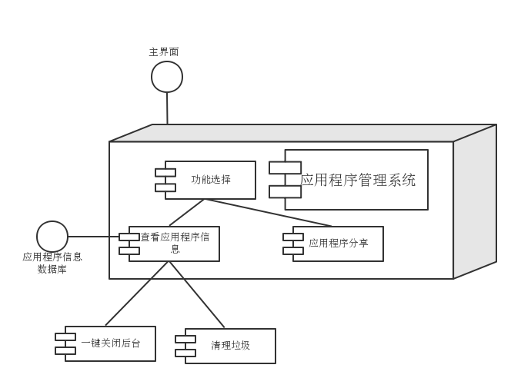
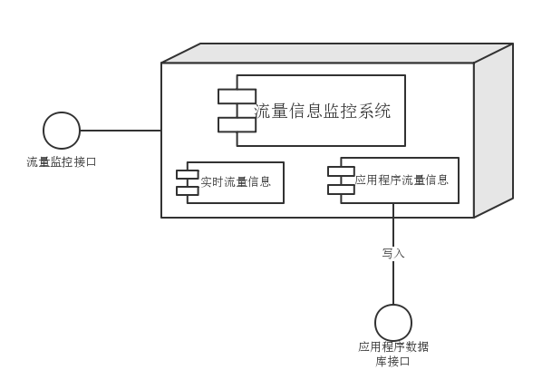
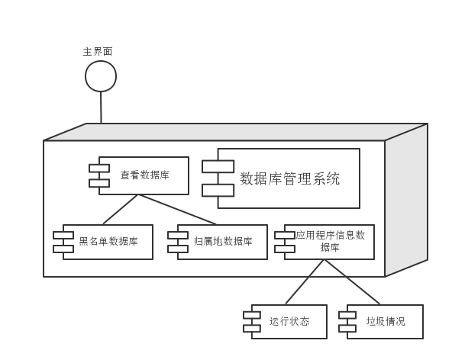

4.7、部署图
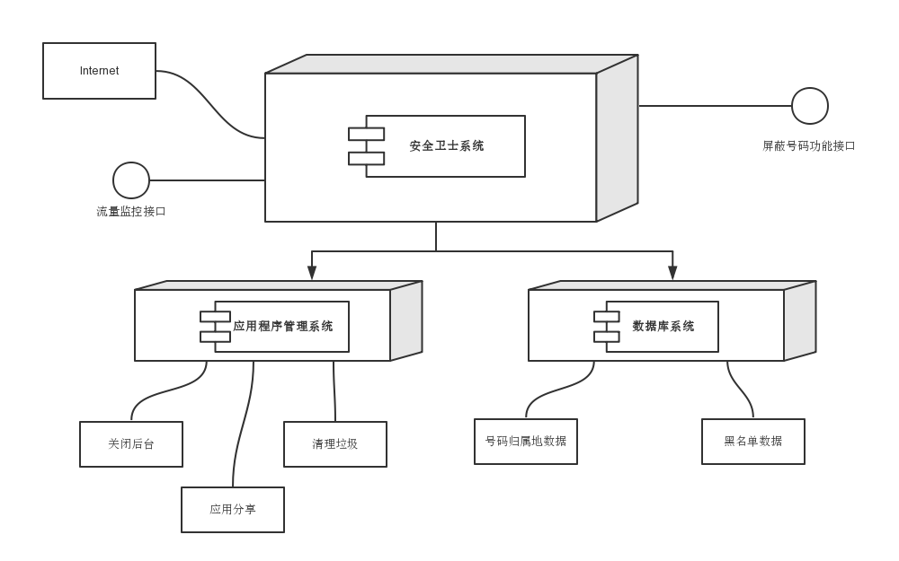

4.8、流程图

4.8.1、总流程图

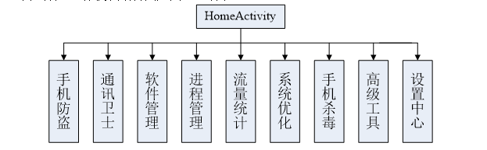

4.8.2、黑名单流程图

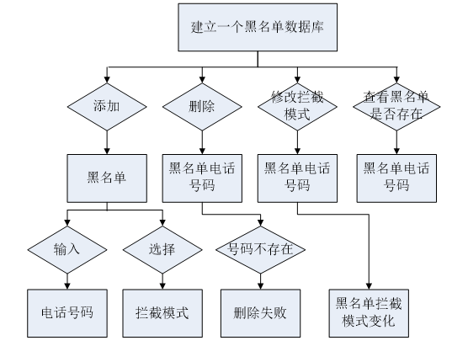
4.8.3、检查更新流程图
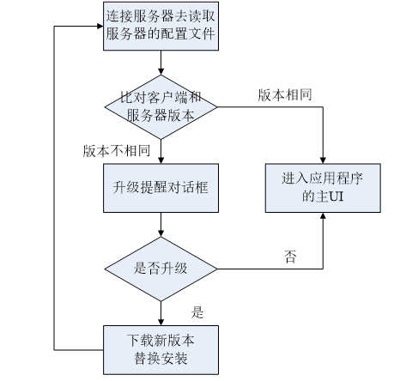

4.8.4、软件管理流程图
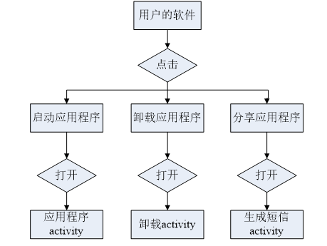

4.8.5、手机防盗流程图

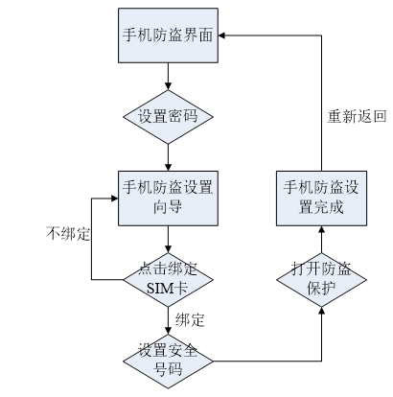

详细设计

主界面

功能概述
模块名称 | 模块类型 | 涉及函数 | 概要说明
主界面 | 主界面 | void onItemClick()  void showUI()  void setGuard() | 响应对应功能的选择  显示主界面  进入防盗设置
输入：无
输出：显示界面或进入对应功能

涉及类：MainActivity

具体实现

用户界面
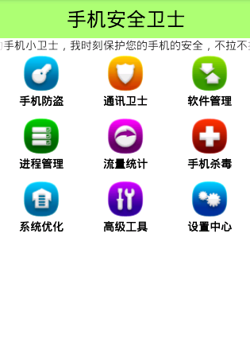

时序图
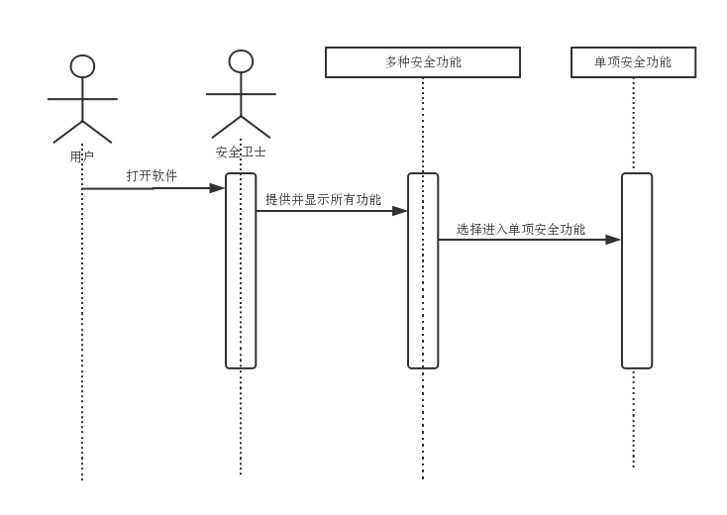

类图
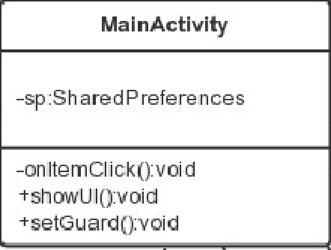

检查更新

功能概述
模块名称 | 模块类型 | 涉及函数 | 概要说明
检查更新 | 接口 | String getVersion()  int install(File file)  int loadMainUI()  Boolean isNeedUpdate(String version) | 获取版本号  安装更新文件  加载主界面  判断是否需要更新
输入：当前版本号
输出：最新版本号

涉及类：SplashActivity
涉及接口：OnItemClickListener

具体实现

用户界面
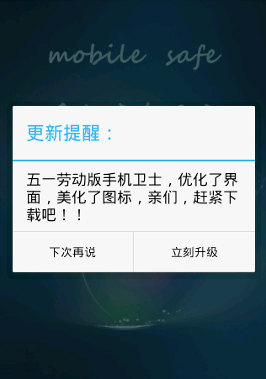

时序图
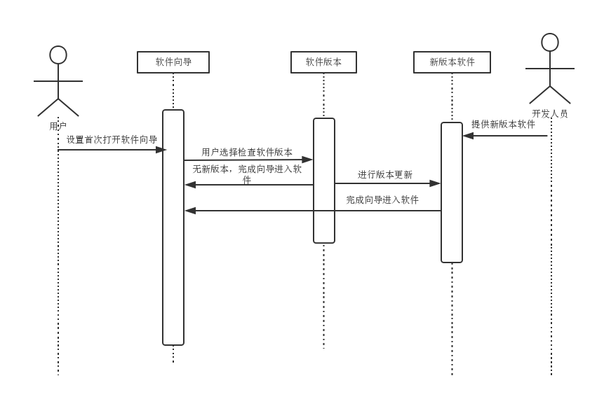

类图
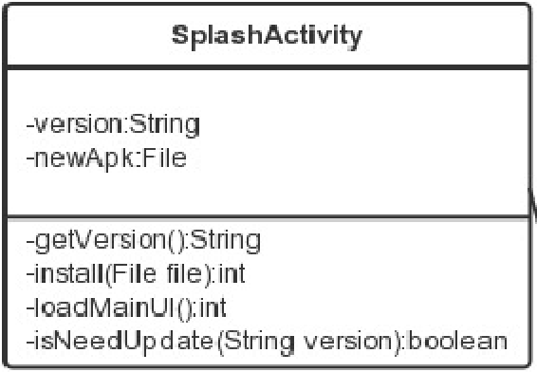

手机防盗

功能概述
模块名称 | 模块类型 | 涉及函数 | 概要说明
手机防盗 | 接口 | void setPassword()  void setTelNum()  void sendMsg(String msg)  Boolean checkTel() | 设置密码  设置防盗手机号  发送短消息  判断是否被更换sim卡
输入：防盗密码及手机号
输出：短消息

涉及类：LostProtectedActivity
涉及服务：SmsReceiver
涉及接口：BroadcastReceiver

具体实现

用户界面
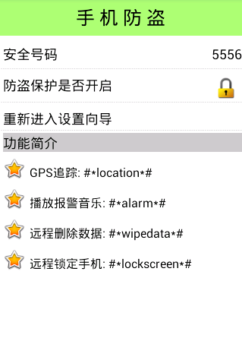

时序图
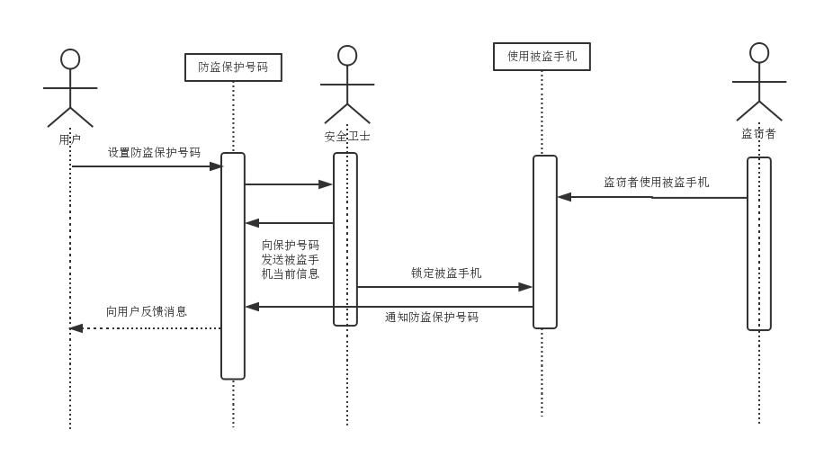

类图
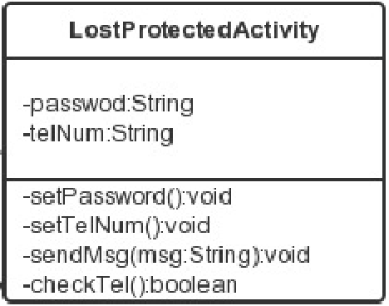
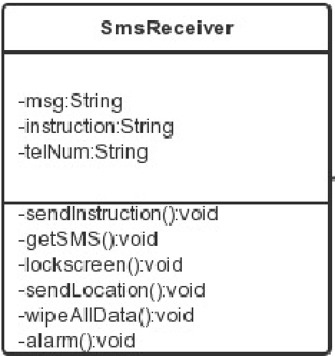

流量管理

功能概述
模块名称 | 模块类型 | 涉及函数 | 概要说明
流量管理 | 接口 | List<TrafficInfo> getTrafficInfo() | 获取应用程序的流量信息
输入：流量信息
输出：显示实时流量用量情况

涉及类：TrafficManageActivity

具体实现

用户界面
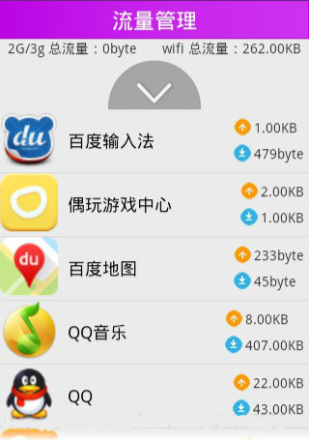

时序图
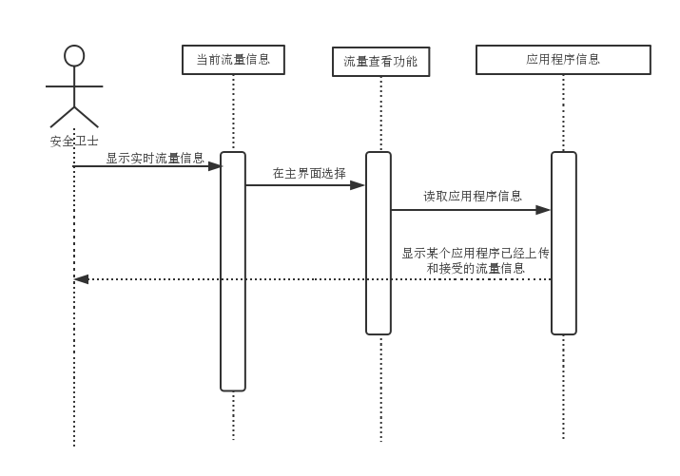

类图
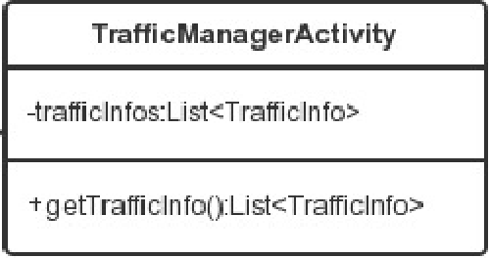

应用程序缓存管理

功能概述
模块名称 | 模块类型 | 涉及函数 | 概要说明
应用程序缓存管理 | 接口 | List<AppInfo> getApps()  void clearCache() | 获取应用程序的信息  清理程序缓存
输入：程序信息
输出：无

涉及类：CacheClearActivity, AppManagerActivity

具体实现

用户界面
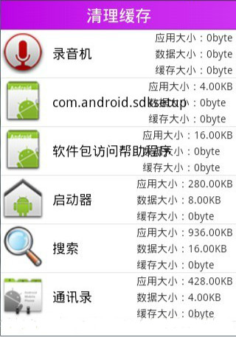

类图
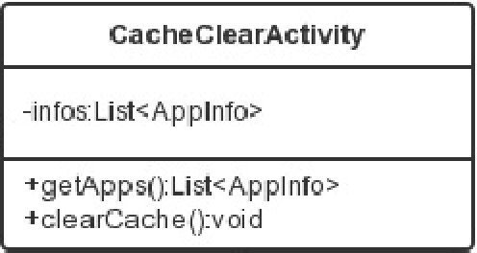
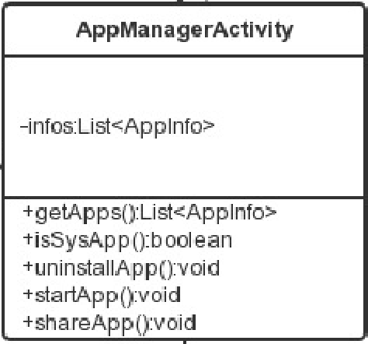

程序管理

功能概述
模块名称 | 模块类型 | 涉及函数 | 概要说明
程序管理 | 接口 | List<AppInfo> getApps()  boolean isSysApp()  void uninstallApp()  void startApp()  void shareApp() | 获取应用程序的信息  判断是否为系统应用  卸载应用  开启应用  分享应用
输入：程序信息
输出：无

涉及类：AppManagerActivity
涉及接口：OnItemClickListener

具体实现

用户界面
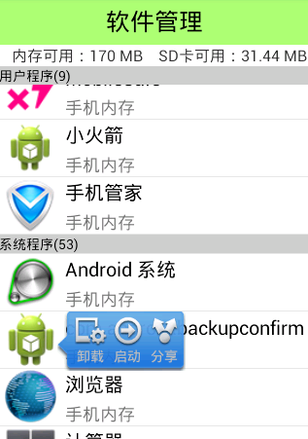

时序图
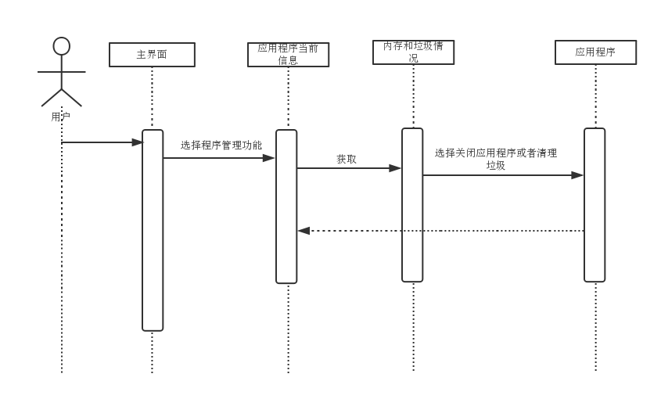

类图

程序锁

功能概述
模块名称 | 模块类型 | 涉及函数 | 概要说明
程序锁 | 接口 | List<AppInfo> getApps()  void lockApp(String password)  void unLockApp() | 获取应用程序的信息  锁定应用  解锁应用
输入：程序信息
输出：无

涉及类：AppLockActivity, AppManagerActivity

具体实现

用户界面
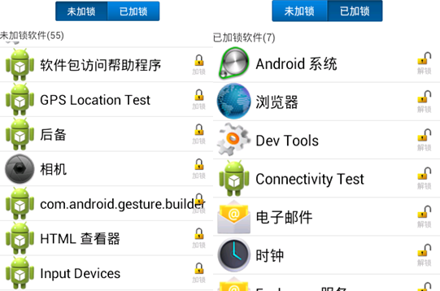

类图
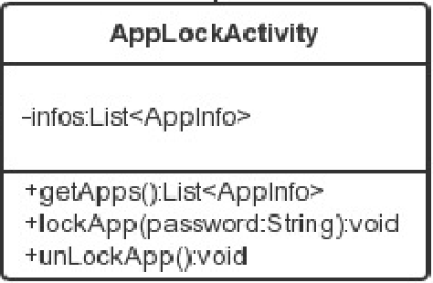

进程管理

功能概述
模块名称 | 模块类型 | 涉及函数 | 概要说明
进程管理 | 接口 | List<ProcessInfo> getRunningProcess()  boolean isSysProcess()  String getAvailMemory()  void killProcess()  void killAllProcess() | 获取进程信息  判断是否为系统进程  获取可用内存大小  关闭某进程  关闭所有进程
输入：程序信息
输出：无

涉及类：ProcessManagerActivity

具体实现

用户界面
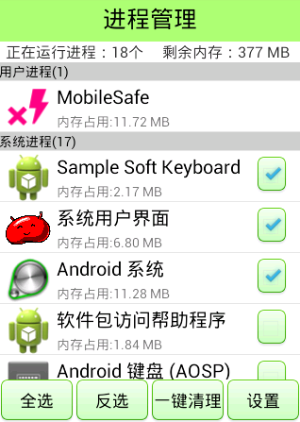

类图
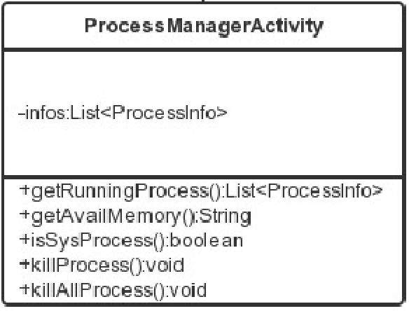

电话归属地

功能概述
模块名称 | 模块类型 | 涉及函数 | 概要说明
电话归属地 | 接口 | String queryLocation()  void setStyle() | 查询号码归属地  设置显示框风格
输入：号码
输出：归属地

涉及类：QueryNumberActivity
涉及服务：AddressService

具体实现

用户界面
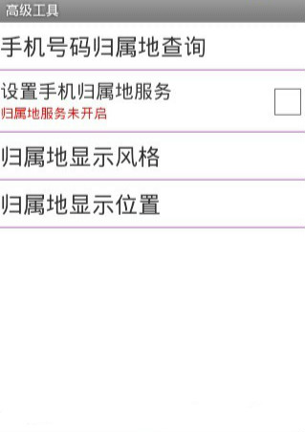

时序图
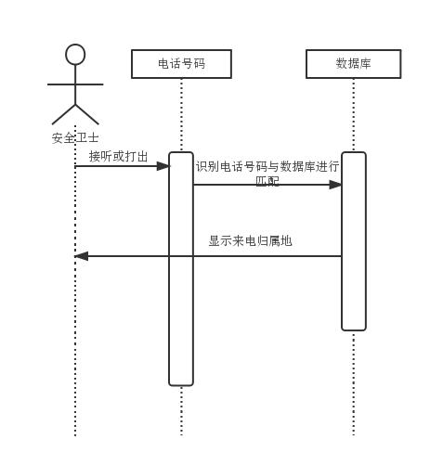

类图
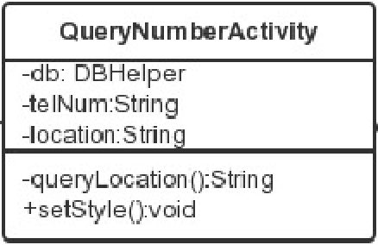

通讯管理

功能概述
模块名称 | 模块类型 | 涉及函数 | 概要说明
通讯管理 | 接口 | boolean find(String num)  boolean add(String num)  boolean delete(String num)  boolean update(String oldNum, String newNum)  void shouNum()  void backupSms()  void restoreSms() | 查找号码  增加号码  删除号码  更新号码  显示黑名单  备份短信  恢复短信
输入：号码或信息
输出：无

涉及类：NumberSecurityActivity
涉及服务：AddressService, BackupSmsService

具体实现

用户界面
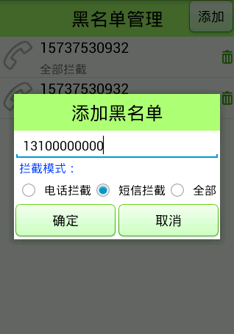

时序图
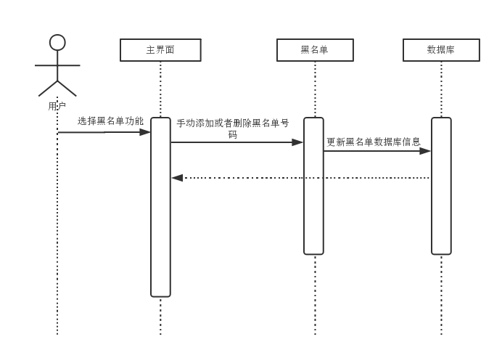

类图
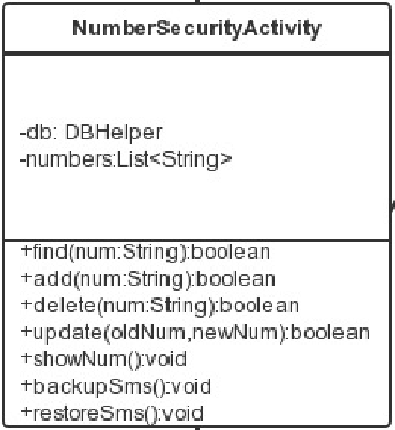
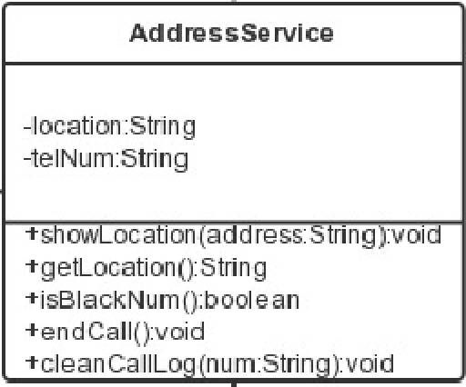
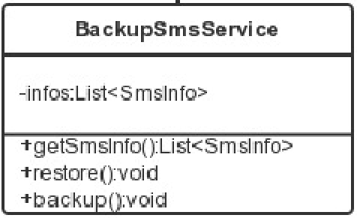

系统数据结构设计

逻辑结构设计要点

一、用户信息表（user）
用户（用户编号，用户账号，密码，头像，性别，地址，电话，Email，注册时间）
二、来电归属地表（from）
电话归属地（电话号码，来电次数，来电归属）
三、程序管理表（program）
程序（程序名，目前状态，描述，具体信息）
四、流量管理表（rate）
流量（套餐含有，实际使用，日期，日均使用，实际与设定差值）
五、用户黑名单表（usr_blist）
用户黑名单（编号，加入时间，加入的号码）
六、产品评论表（goods_comment）
评论表（编号，用户账号，商品编号，星级，评论时间，状态，评论内容）

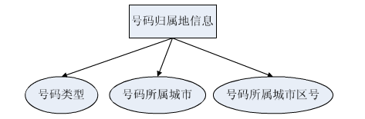
如图为号码归属地的ER图

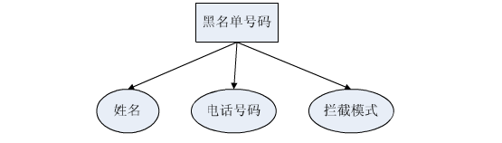
如图为黑名单服务的ER图

物理结构设计要点

- 用户信息表（usr）
序号 | 字段含义 | 类型 | 长度 | 默认值 | 允许空 | 主键 | 说明
1 | 用户编号 | int | 11 | 1 | 否 | 是 | 自动递增
2 | 用户账号 | varcher | 32 |  | 否
3 | 密码 | char | 18 |  | 否
4 | 头像 | varchar | 32
5 | 性别 | varchar | 2 | 1 | 是
6 | 地址 | varchar | 255 |  | 否
7 | 电话 | varchar | 20 |  | 否
8 | Email | varchar | 50 |  | 否
9 | 注册时间 | datatim | 32 |  | 否

- 来电归属地表（from）
序号 | 字段含义 | 类型 | 长度 | 默认值 | 允许空 | 主键 | 说明
1 | 电话号码 | int | 20 |  | 否 | 是
2 | 来电次数 | Int | 100 |  | 否
3 | 来电归属 | char | 40 |  | 否

- 程序管理表（program）
序号 | 字段含义 | 类型 | 长度 | 默认值 | 允许空 | 主键 | 说明
1 | 程序名 | varcher | 11 | 1 | 否 | 是
2 | 目前状态 | varcher | 32 |  | 否
3 | 描述 | varcher | 18 |  | 否
4 | 具体信息 | varchar | 32 |  | 否

- 流量管理表（rate）
序号 | 字段含义 | 类型 | 长度 | 默认值 | 允许空 | 主键 | 说明
1 | 套餐含有 | int | 100 | 0 | 是 | 是
2 | 实际使用 | Int | 100 |  | 否
3 | 日期 | Datetime | 40 |  | 否
4 | 日均使用 | Int | 100 |  | 是
5 | 差值 | Int | 100 | 1 | 是

- 用户黑名单表（usr_blist）
序号 | 字段含义 | 类型 | 长度 | 默认值 | 允许空 | 主键 | 说明
1 | 编号 | int | 11 | 1 | 否 | 是 | 自动递增
2 | 加入时间 | varcher | 32 |  | 否
3 | 加入号码 | Int | 18 |  | 否

- 产品评论表（goods_comment）
序号 | 字段含义 | 类型 | 长度 | 默认值 | 允许空 | 主键 | 说明
1 | 编号 | int | 11 | 1 | 否 | 是 | 自动递增
2 | 用户账号 | varcher | 32 |  | 否
3 | 产品编号 | char | 18 |  | 否
4 | 星级 | varchar | 32 |  | 否
5 | 评论时间 | varchar | 40 |  | 是
6 | 状态 | varchar | 255 |  | 否
7 | 评论内容 | varchar | 20 |  | 否

数据库的逻辑结构设计

① 逻辑结构设计的任务
数据库逻辑设计的任务是将概念模型转换成特定的DBMS所支持的数据模型的过程。从E-R图所表示的概念模型可以转换成任何一种具体的DBMS所支持的数据模型，这里只介绍E-R图如何向关系模型进行转换，一般的逻辑结构设计分为一下三步，如图所示。
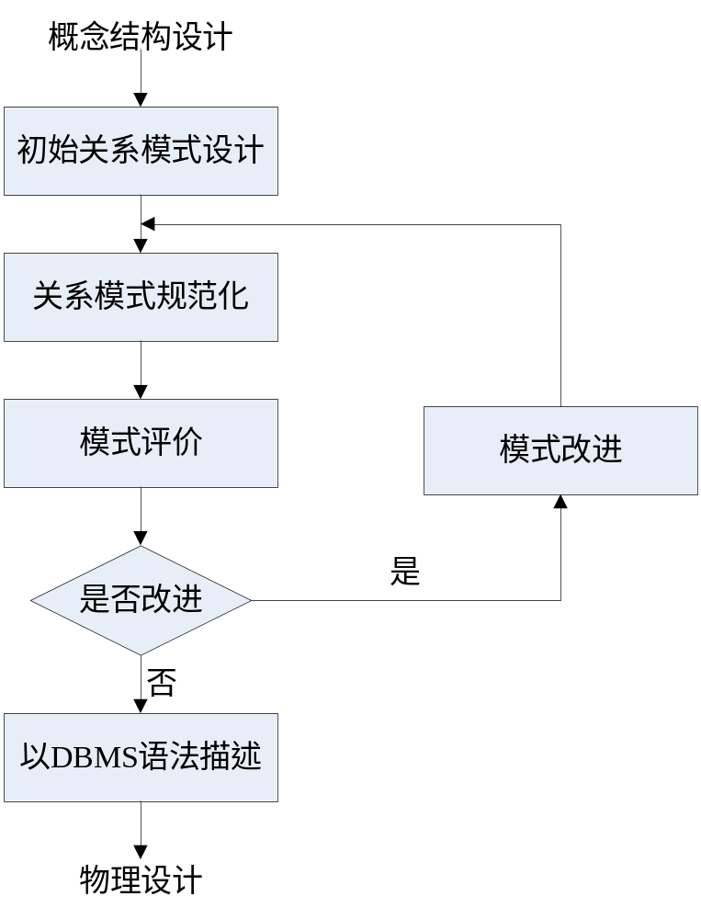
② 逻辑结构设计的模式
概念设计中得到的E-R图由实体、属性和联系组成的，而关系数据库逻辑设计的结果是一组关系模式的集合。所以将E-R图转换成关系模型实际上就是将实体、属性和联系转换成关系模式。转换要遵循以下原则。
一个实体转换为一个关系模式，实体的属性就是关系的属性，实体的键就是关系的键。
一个联系转换成一个关系模式，与该联系相连的各实体的键以及联系的属性均转换为该 关系的属性。该关系的键有三种情况：
如果联系为1:1，则每个实体的键都是关系的候选键；
如果联系为1:m，则n端实体的键是关系的键；
如来联系为n:m，则各实体键的组合是关系的键。

数据结构与程序的关系
数据结构为关系型数据库，所以在程序中可以用标准的SQL语句与数据结构进行交互，交互过程中采用通用的数据反问接口。为了保持良好的程序架构，对数据库访问采用DAO设计模式实现，提高维护性和扩张性

